レッスン10
Hightone発声③
ファルセットと裏声は違う
ファルセットの特徴
- 息の量が多い
- 換声点が存在する

息 100％ 声帯 0％
80％ 20％ ウイスパーボイス （ファルセットA）
50％ 50％ ブレッシーボイス（ファルセットB）
20％ 80％ ファルセット
0％ 100％ 裏声

初めに「強い裏声」の良いイメージですが、分かりやすいのは合唱の歌声
学生時代に、ほとんどの人は、一度は合唱を行ってきたと思いますので、想像してみてください。 その合唱のソプラノパートが出している「響きある裏声」それが、ヘッドボイス（強い裏声）です。 声が頭の上から突き抜けていくような強さ、響き、広がりが感じられるような声です。
しかし、それに対して、裏声を強く出そうとした時「ガラガラ、じりじり・・」のような少し苦しそうなノイズの入った裏声になってしまうことがあります。
なぜか？
それは【表声を強く出している時の喉の使い方を裏声でも使おうとしている状態】だからです。
ここで簡単に表声と裏声の声帯運動を説明いたします。
表声→声帯を縮める（＝分厚くなる）
声帯が振動する時、接する面積が大きいので、太く強い声になります。
裏声→声帯を伸ばす（＝薄くなる）
声帯が振動する時、面積が小さいので、軽く弱い声になります。
だれしも、地声よりは裏声の方が声量は小さくなります。
弦楽器をイメージしてもらうとわかりやすいでしょう。
例えば、ギターですと、一番太い６弦は低音で太い音、一番細い１弦は高音で軽い音になります。 それと同様に声帯も低音と高音では、厚薄の変化が必要になります。
「表声を強く出している時の喉の使い方を、裏声でも使おうとしている状態」というのは、 裏声で声帯を薄く伸ばそうとしているのに、（その逆の運動である）表声の声帯を縮めて分厚くしている運動も行っているという状態。
伸ばす、縮めるという相反する運動を同時に行っている！ということになります。 だから、運動的にぶつかりが生じて、ノイズ的な声になってしまい綺麗なヘッドボイスになりにくいのです。

具体的な体感
表声を強く出している時は、体感として、喉のじりじり、ビリビリが「喉の前側（正面側）」に強く感じるもの。 喉ぼとけのあたりが振動しているのが分かると思います。
また、胸に響いているという体感もあります。（通称：チェストボイス）
そして裏声を強く出そうとするときに、同様の体感を得ようとすると、地声の喉の使い方が強めに入ってきてしまうため、綺麗な裏声になりません。
裏声の場合、喉のビリビリ、じりじりは、勿論、地声よりも薄れますし、振動部分の体感が正面側ではなく、鼻と上顎の間あたり、軟口蓋、上の歯の裏、後頭部など・・頭の真ん中より上部分に集まっているような体感になります。
なので、ヘッドボイスというネーミングがつけられているわけなのです。

どうやって改善するか
単純に、声を響かせる方向のイメージだけで改善できるのであれば、それが一番早いのではないかと思いますが、そう簡単ではないと思います。
※まれに声を当てるイメージを頭上に設定しただけで、声が上手く変わってくれる人がいます。特に、もともと強い声を出さない女性の方に 多い傾向があります。
イメージだけでは難しいという時に、一つ、試して頂きたい方法があります。
それは、 【少し顎を上げて斜め上を見ながら発声する】
※首や喉が突っ張らない程度。後頭部を壁に軽く付けて行ってもよい。
歌唱時は、基本は、顎を軽く引いて歌うのが良いとされていますが、この悩みを解決する発声練習時は、あえて、この姿勢をとってみてください。
なぜかといいますと、試してみてほしいのですが、 少し顎を上げて斜め上を見ながら、少し高めの地声で「喉のビリビリ」を入れて「あ”ー」と声を出してみてください。
すると、どうですか？
なんか苦しくて声が出しにくいですよね。。
そうなんです。
この姿勢で地声の喉の使い方を強めに入れてしまうと、とても苦しくなってしまうのです。 この現象を逆手にとって、この姿勢で楽に出せる声を探してしまおう！というわけです。 それがしっかり声帯を伸ばした裏声（ヘッドボイス）の練習になります。
上記の姿勢で、息を漏らした弱い裏声（ファルセットボイス）から徐々に強い裏声（ヘッドボイス）に変えていく（クレッシェンド）練習をしていきます。
クレッシェンドしていく時に、喉に突っ張っり感が生まれないように。 コツとしては、声と息を上頭部に向かって出していくようなイメージで行うと上手くいくと思います。
その方法で、綺麗な裏声が出たら、顔を真っすぐに戻して同じように行ってみます。
きっと、喉の詰まりが無くなり、抜けの良い裏声が出しやすくなると思います。
この感覚は地声の高音にも使えますので、同じ方法で地声高音バージョンも練習するといいですよ。

裏声練習Aプログラム①

https://youtu.be/54Xg5oDeI3Y

②

https://youtu.be/VLlhLM7-f9w

MIX voice練習

- https://youtu.be/gXKJ8Wr0JWc

②

https://youtu.be/B0Nx-E1Z9ek

綺麗なファルセットを出す練習法と裏声が出なくなった時の対処法
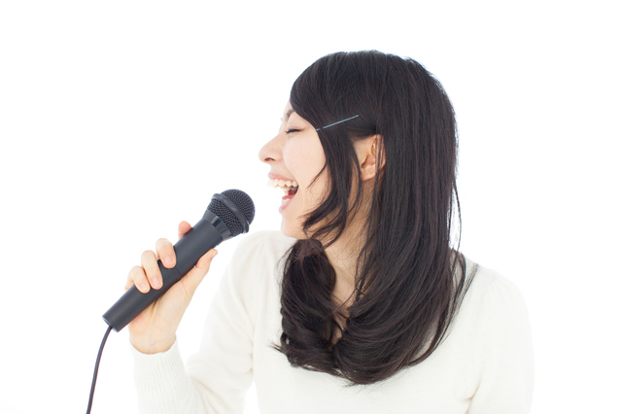

表声と裏声の違いを知る
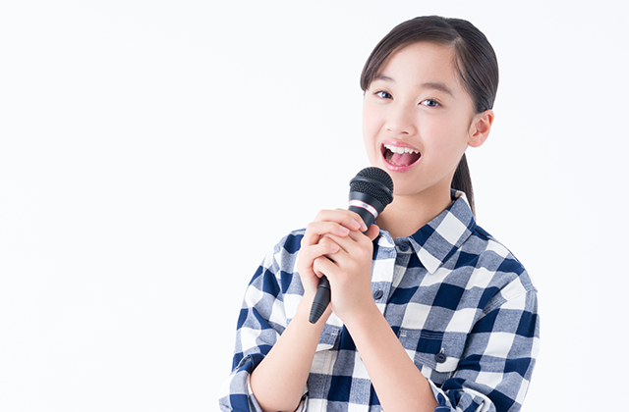
裏声と地声は全く異なる発声方法がなされています。まずは、この声の出し方の違いを認識することから始めなければ綺麗な裏声は出せません。
表声とは、声帯や声帯粘膜と呼ばれるヒダが共に振動し声を出す状態を指しています。
一方、裏声とは声帯の筋肉が硬くなり振動は停止している状態ですが、声帯粘膜のヒダは振動している状態で出る声です。
文字での説明ではなかなかイメージしづらいのですが、自然に出せる音域や話し言葉の発声で「ホー」と発音した時に、喉に力が入らない状態なのが声です。
同様に高い音域で「ホー」と発音した場合、若干喉に力が入る感覚を実感することでしょう。これが裏声と言えます。裏声を出す場合、喉に力が入っているため、息をたくさん使って発声することを意識するとより分かりやすくなるでしょう。
この二つの発声法の違いを認識すると、男性でも楽にファルセットの出し方をマスターできるようになりますし、カラオケなどでも楽に裏声が出せるようになります。
発声練習と称してやみくもに裏声ばかり出していては、喉を痛め声が出なくなってしまう可能性があります。また、声帯に結節ができるなどのトラブルも発生します。まずは、地声と裏声の違いを認識し発声法の違いに気付くことが大切です。

鼻歌を歌ってみる
裏声の練習初期では鼻歌（ハミング）が効果的です。歌の途中で裏声が出せない方でも、鼻歌では小さくとも綺麗に裏声が出せることがあります。
鼻歌は、口を閉じたままで発声をすることで、鼻に抜けるような音が出てきます。この鼻歌の状態で、高い声が出しづらい曲を歌ってみましょう。それでも高い声が出ない場合は、自分の声域を逸脱した音域の高い曲である可能性があるので、オリジナルキーから半音～1音下げた状態で歌ってみましょう。
鼻歌で高い音を出している時、鼻の付け根や眉間のあたりに鼻歌の声が反響していることを意識します。人によっては「頭のてっぺんや、つむじから音が抜ける」と表現することもあるようです。これが実際に裏声を出している感覚だとされています。
この感覚をつかめたら、鼻歌から「ナ」や「マ」など鼻に掛けて発声する音だけで、練習中の曲を歌います。先述の通り、声が鼻の付け根や頭のてっぺんで反響していることを意識してみましょう。このような練習を繰り返し、裏声を出す感覚を養っていきましょう。

喉の開き方を変えてみる
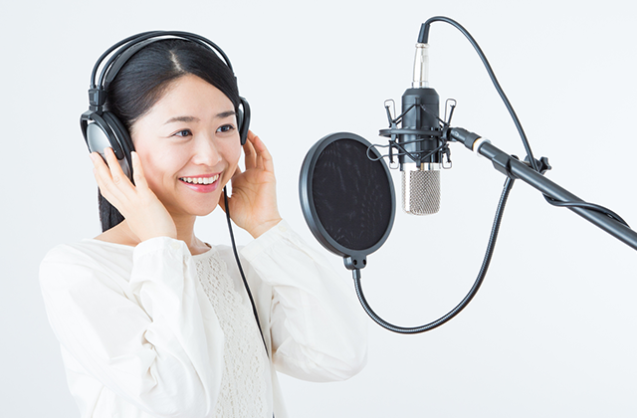
裏声を綺麗に出せないのは、喉が十分に開いていない可能性があります。裏声を出せない人が裏声を出そうとすると無意識に緊張し、喉が締まってしまうことがよくあるのです。
裏声の練習をする際、意識的に喉を開いてみましょう。あくびをする時の喉の形が裏声を出すのに適していると言われています。
しかし、喉の力を抜くことを意識的にできない人も多いようです。そんな時はウォーミングアップを十分に行い、体を温めてから発声をしましょう。ウォーミングアップとして、体の揺らし全身の脱力を行うことも効果的です。
また、喉に力を入れずに発音できる「ハ」の一音ではじめは無声音（発声せず息だけを出す）から、徐々に音程をつけて発声していくと、喉が開く感覚が分かり、力が抜けた声が出せるようになります。
また、発声練習で多くの方が「ア」の発声で練習をされています。実は「ア」の発音は喉に一番力がかかりやすく、高い音になるほど喉に力が入ってしまいます。「ハ行」や「オ段」の発音で練習すると喉に負担がかかることなく発声できます。

リラックスして「オ」の音で裏声を出してみる
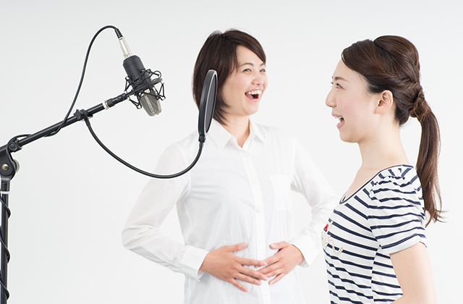
裏声が出せない要因の一つとして、「力み過ぎ」が挙げられます。喉の力を抜き、リラックスして「オ」の音、例えば「ホ」や「ヨ」などで裏声を出してみましょう。
「ハ行」の音は息が先行して声を作るため、喉に負担がかかりません。また「オ段」の音は、口腔内で音が響くため、裏声を出している感覚が分かりやすいのが特徴です。
この他、「マ」や「ナ」も柔らかなイメージがあるため、リラックスしやすい傾向にあります。また鼻に掛けた発声をするので、裏声につなげやすいメリットがあります。急に声を出すのではなく、低音から裏声へと発声準備を整えます。
ストレッチ体操を行ってから発声をすると体全体の力みが抜け、声が出やすくなります。また、「これから高い声を出すぞ！」という気持ちが力みを生んでしまいます。身構えてしまうことで喉に余分な力が入りやすくなることも覚えましょう。

表声と裏声を交互に出す
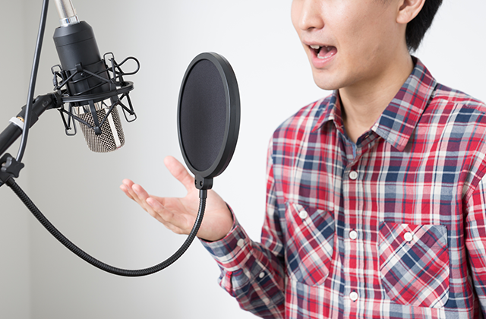
「裏声は出せるけど歌いながら裏声が出せない」ということがあります。そのような場合、地声と裏声を交互に出し、地声を出している時と、裏声を出している時の声帯の開き具合の違いを確かめることができます。これを繰り返すことで、声帯を器用に開いたり閉じたり出来るようになるので、曲の中で綺麗な裏声を出す感覚が分かるようになります。
自己練習を行う時は、「ナの発音で低いC音とオクターブ上のC音」を4拍ずつ交互に伸ばすインターバル練習を行います。この練習では、低い音（地声で出せる声域）とオクターブ上の裏声を使い分けながら発声することを意識しましょう。慣れてきたら、半音ずつ上げていきます。
この練習をすることによってブレスをするタイミングの勉強や、音感を養うことにもつながり一石二鳥です。ピアノを使って音を取りながら正しい音程で声を出していくことも意識していきましょう。

歌手のマネをしてみる
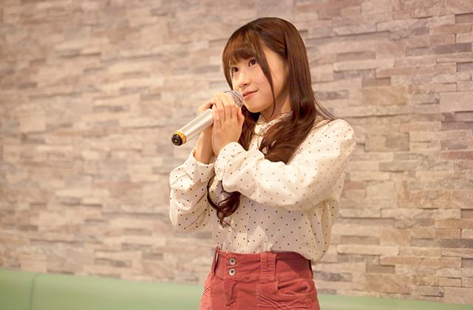
裏声の上達を著しく早める方法の一つが、裏声が綺麗な歌手のマネをすることです。無理なく声を出している歌手の歌声を聞いてみると、ブレス（息継ぎ）の仕方などを感じ取ることができます。こういったところを真似てみたら、裏声が楽に出せるようになったということもあるようです。
ただし、プロの歌手は独自の発声法を持っており、人並み以上のボイストレーニングを重ねて、裏声を綺麗に出せるよう訓練を受けています。
もちろん、声域を広げるためのレッスンも継続して受けています。一般の方が無理に裏声を出すためにプロ歌手を真似ていると、喉を痛める原因となります。
そのため、自分が出せる声の音域と、裏声と表声の違いを知ったうえでマネをすることが大切です。

裏声の練習におすすめの曲と参考になる曲
実際に練習をするのであれば、下記の曲などはいかがでしょうか。歌う前に、曲の中で地声と裏声をどう使い分けているのか違いをよく聴いてみましょう。地声と裏声の違いが何となくわかってきたら、そのまま真似て歌ってみましょう。もちろん最初はハミングで練習し感覚を掴んだら歌ってみるというのもありです。また、自分が歌いやすいものから始める方が楽しく継続できると思いますので、1曲だけ課題曲を見つけて、その1曲を練習し続けてみてください。※長時間の練習は避け、喉を傷めないように気を付けながら練習していきましょう。
＜女性＞
もらい泣き／一青窈さん
ORION／中島美嘉さん
三日月／絢香さん
＜男性＞
さくら～独唱～／森山直太朗さん
奏／スキマスイッチさん
もののけ姫／米良美一さん

裏声が急にでなくなったときは？
裏声が突然出せなくなったという理由はいくつか考えられます。
・喉の使い過ぎで一時的な声枯れが起きている
・声帯結節やポリープなど声帯の使い過ぎで起きるトラブルが発生している
・喉の使い過ぎが原因で、意識に反して体が拒否反応を起こしている
・精神面の問題で上手に歌おうと意識するほど声が出なくなっている
・風邪や呼吸器の急性疾患など
・飲酒による一時的な声がれ
この他にも理由は考えられます。急に声が出なくなった場合は、悪化を防ぐために1～2週間は歌の練習を休んで、喉をいたわることを優先させましょう。
喉の痛みが強い場合や、話し声までもかすれてしまう時は耳鼻咽喉科を受診し、喉の様子を調べてもらうことをおススメします。また、練習は1～2時間程度をめどに行い、適宜休憩を取りながら声だしを行うことも必要です。水分補給を行い、喉を適宜潤しながら練習を行いましょう。喉専用のミスト加湿器などを使うことも一案です。
喉を痛めないためには、準備運動を行い体の力を抜くことと、突然歌い出すことをせずにロングトーンなどから始め、喉を慣らしていく

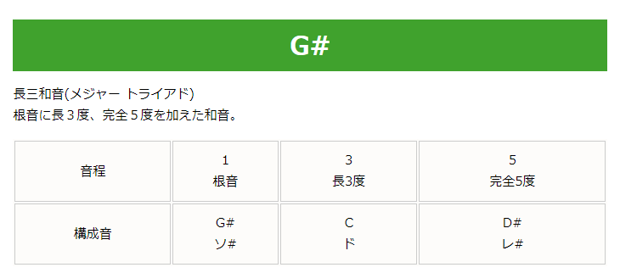
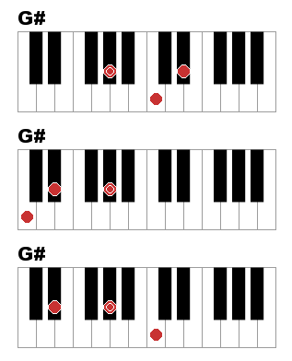
https://www.piano-c.com/pianoChord_G_shaMa.html

